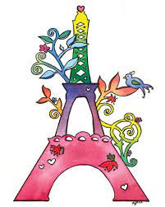

*Je ne perds jammais .*

*Soit je gagne*

Soit j’apprends

**Fiche de travail N :(1 )**

Nom : _________________ Classe : (4A+B) Date : _______________

**Objectif savoir le vocabulaire de la leçon**

**1/ Ecris**

|  |
| --- |
| **Une balle/ une soucoupe volante/ une bicyclette/ des raquettes / un chien** |

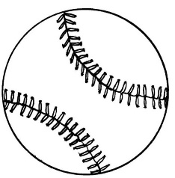**___________**

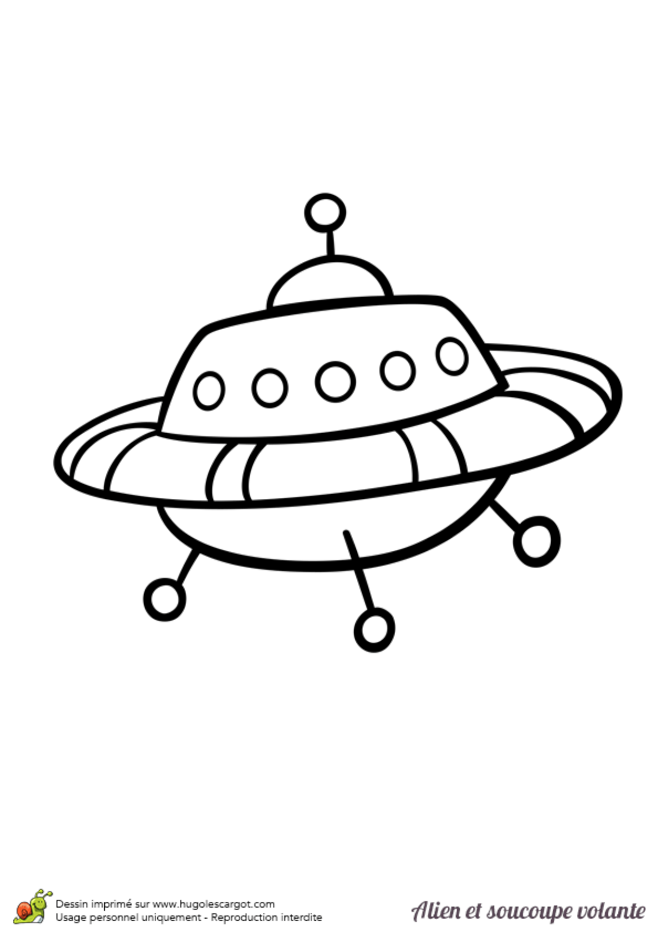 **___________**  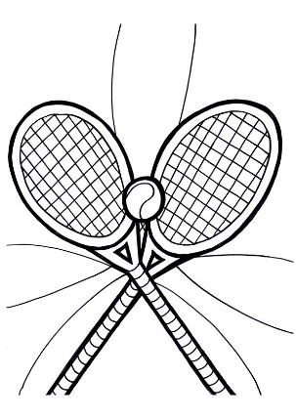

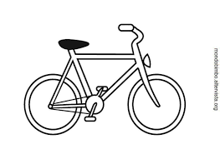 **____________** 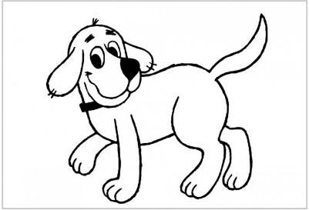

**2 / Complete**

|  |
| --- |
| **une balle/ des raquettes / un chien / bicyclette / une soucoupe volante .** |

**a – Bouli a ______________________________.**

**b- Les joyeurs de tennis utilisent _______________________.**

**c- ______________________ est blanc .**

**d – je fais de ___________________ dans le jardin .**

**e- Apporte ___________________vite .**